Министерство науки и высшего образования Российской Федерации

Федеральное государственное бюджетное образовательное учреждение

высшего образования

**«Псковский государственный университет»**

Передовая инженерная школа гибридных технологий в станкостроении

Союзного государства

Отделение информационно-коммуникационных технологий

Отчет по лабораторной работе №8

««Интерполяция сеточных функций полиномами»

Вариант №22

**Выполнили:** Иванов И.С.

группа 0482-06

**Проверил:** Андреев Д.А.

Псков

2024

1. задание

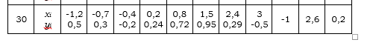

2. формулы

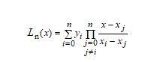

3. блок схема

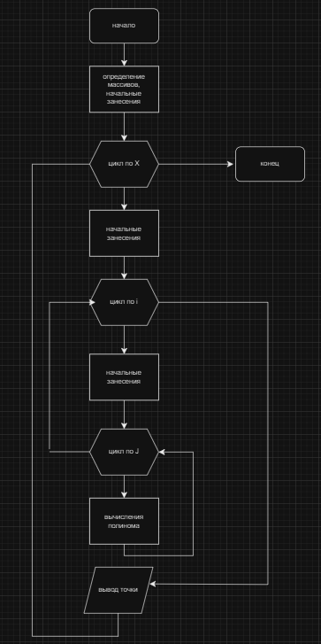

4. листинг программы

import numpy as np

def lagrange_interpolation(x_nodes, y_nodes, x):

"""

Вычисляет значение функции в точке x методом интерполяции Лагранжа.

Args:

x_nodes: Список узлов интерполяции (xi).

y_nodes: Список значений функции в узлах (yi).

x: Точка, в которой нужно вычислить значение функции.

Returns:

Значение функции в точке x. Возвращает None, если x находится вне интервала интерполяции.

"""

n = len(x_nodes)

if n != len(y_nodes):

raise ValueError("Длина списков x_nodes и y_nodes должна быть одинаковой.")

if x < min(x_nodes) or x > max(x_nodes):

return None

y = 0

for i in range(n):

term = y_nodes[i]

for j in range(n):

if i != j:

term *= (x - x_nodes[j]) / (x_nodes[i] - x_nodes[j])

y += term

return y

# Данные

x_nodes = np.array([-1.2, -0.7, -0.4, 0.2, 0.8, 1.5, 2.4, 3])

y_nodes = np.array([0.5, 0.3, -0.2, 0.24, 0.72, 0.95, 0.29, -0.5])

# Интервал интерполяции

start = -1

end = 2.6

step = 0.2

# Вычисление и вывод значений

print("x\t\tf(x)")

print("--------------------")

for x in np.arange(start, end + step, step):

y = lagrange_interpolation(x_nodes, y_nodes, x)

if y is not None:

print(f"{x:.1f}\t\t{y:.4f}")

else:

print(f"{x:.1f}\t\tЗначение вне интервала интерполяции")

4. результат

x f(x)

--------------------

-1.0 0.9583

-0.8 0.5611

-0.6 0.0709

-0.4 -0.2000

-0.2 -0.2029

-0.0 -0.0176

0.2 0.2400

0.4 0.4741

0.6 0.6346

0.8 0.7200

1.0 0.7638

1.2 0.8116

1.4 0.8948

1.6 1.0085

1.8 1.1000

2.0 1.0742

2.2 0.8238

2.4 0.2900

2.6 -0.4399

6.Ввывод

было получен ответ, был освоен метод решения с помощью формулу Лагранжа